採檢容器一欄表
容器種類 | 容器說明 | 檢驗項目 | 採 檢 量 | 成份 | 注意事項
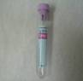 | EDTA tube  紫色頭蓋(硬)  真空、塑膠材質 | CBC、Eosinophil. count、Smear、Reticulocyte、Hb electro.、HbA1c | 1.5-2.0 ml | K₂EDTA | 1.勿混合到生化管  2.收集到檢體，立即混合均勻，至少8次。
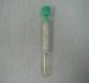 | Heparin tube  綠色頭蓋  真空、塑膠材質 | 急診生化項目 | 2-4 ml | Li-Heparin | 輕搖混合
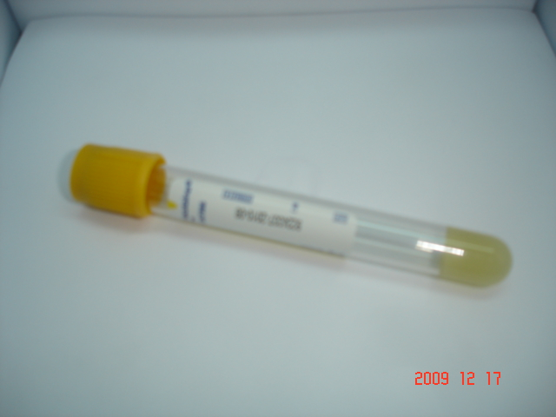 | 黃色頭蓋  真空、玻璃材質 | 適用於生化、  一般藥物、血清免疫 | 8-10 ml | ADC | 輕搖混合
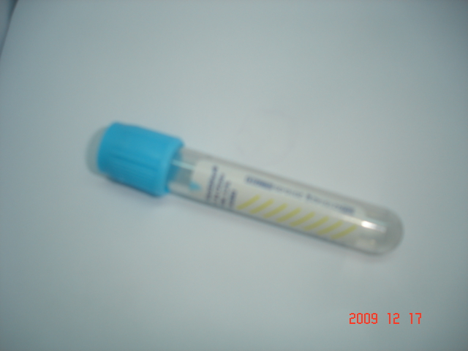 | PT .APTT Fibrinogen tube真空、塑膠材質 | PT、APTT | 必須  2.7 ml | 3.2% Sodium citrate | 1.採血量很重要。請抽至試管標示線2.勿從打點滴的手抽取檢體  3.勿接觸到抗凝固劑  4.施打抗凝劑者，建議2小時後再抽血檢查。  5.收集到檢體，立即混合均勻，至少8次。
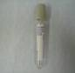 | NaF tube  灰色頭蓋 塑膠材質 | 適用於血糖、乳酸等項檢驗 | 1.5-2.0 ml | 含NaF/K3  EDTA抗凝劑 | 輕搖混合
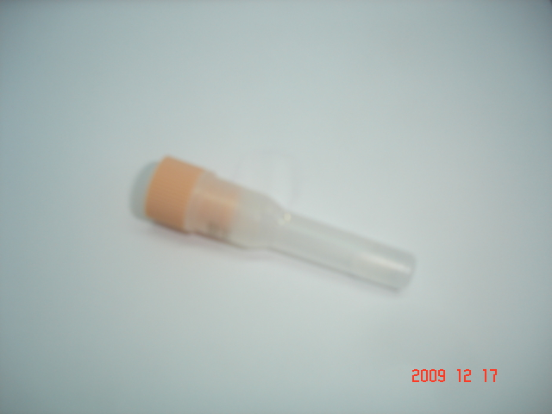 | 橘頭  真空、塑膠材質 | 適用於紅血球沉澱速率(ESR) 檢驗 | 0.8 mL血液 | 3.8% Sodium citrate抗凝劑 | 輕搖混合
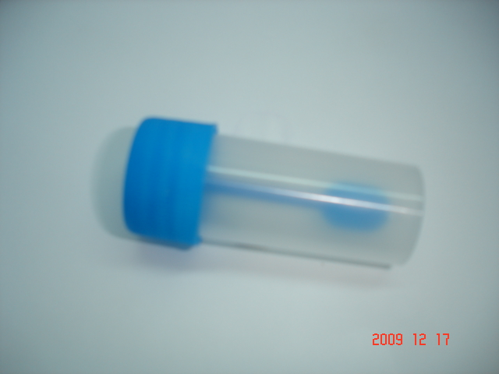 | 糞便瓶(含蓋附匙) | 適用於糞便routine檢驗 | 1粒花生米大小糞便 | 無 | 新鮮送檢
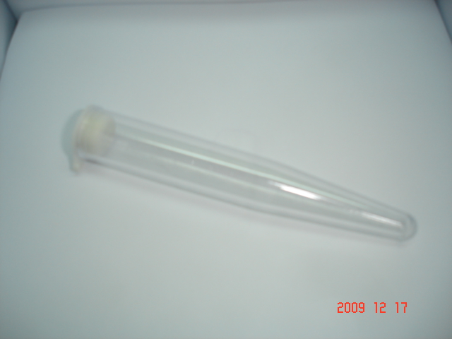 | 尿液收集管 | Urine routine | 10 ml | 無 | 中段尿  新鮮送檢
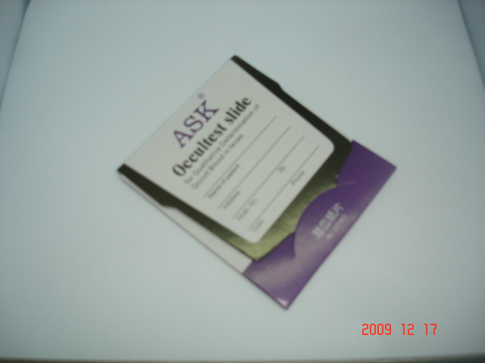 | 糞便潛血試紙 | 糞便OB檢驗 | 塗滿表示A.B格子 | 無 | 新鮮送檢
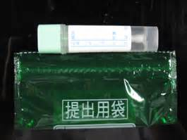 | 免疫法採便管 | 免疫法糞便潛血檢驗 | 芝麻大小 | 無 | 1.採檢後請勿將採便棒做重複拉出裝回之動作。  2.採檢完後請保存於2~8℃。
製表日期:2014.05.01

細菌室檢體容器一覽表
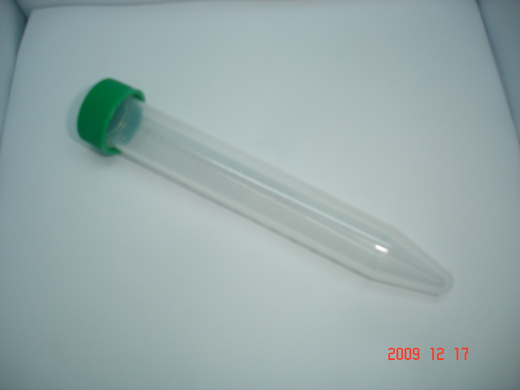 | 火箭筒痰盒 | TB culture、  Acid Fast stain | 以無菌方式，採檢5cc放入塑膠管。
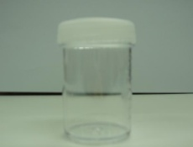 | 無菌盒 | 尿液細菌培養  痰液細菌培養  細胞學檢查  精液分析 | 將檢體直接裝入無菌中，旋緊盒蓋送檢即可。
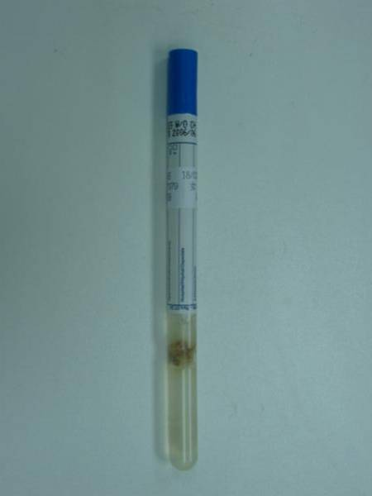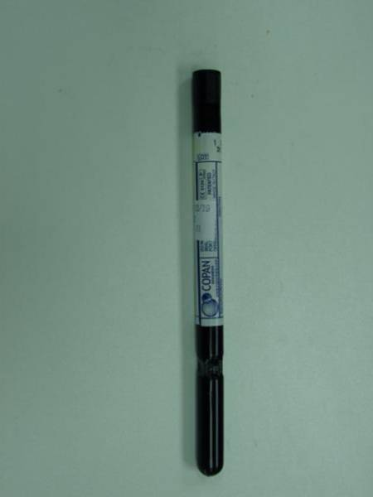 | 藍色運送棒或黑色運送棒 | 生殖道檢體培養  糞便培養  膿、囊腫、傷口培養  咽喉檢體培養 | 以無菌棉花拭子採集足夠之檢體後插入培養基內，於室溫下送檢。
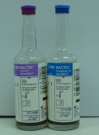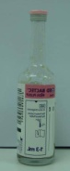 | 血液培養瓶 | 血液培養 | 1.抽血部位以70％酒精消毒  2.以2％lodine由中心往外擦拭  3.待其乾燥  4..lodine部份再以酒精擦拭  5.抽取6-20ml血液先3-10ml至厭氧瓶，再打入嗜氧瓶(血瓶應事先以lodine消毒)
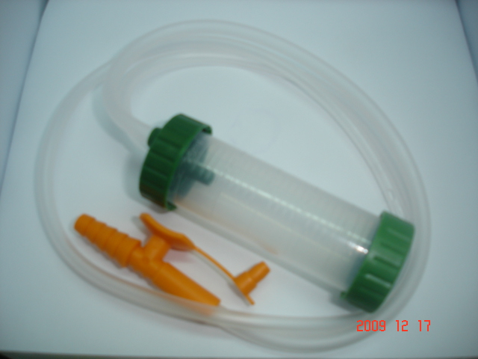 | 無菌痰盒 | 痰液培養 | 以無菌方式，收集痰液。

製表日期:2014.05.01

